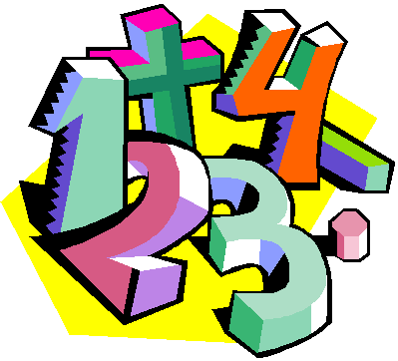
Mål Tal

När du har arbetat med det här
området kan du:
veta att multiplikation och division går
före addition och subtraktion i uppgifter
som t.ex. 14 + 8 ● 4
kunna räkna division med minnessiffror
förstå vad som menas med negativa tal
kunna jämföra och storleksordna negativa
tal och positiva tal
kunna byta ut frågetecknet mot rätt
tal i t.ex. 10 – 5 = ? + 2

Undervisning
Vi kommer att gemensamt i klassen arbeta med kapitlet
Tal i Matteborgen.
Det kommer att vara både gemensamma övningar och enskild
träning i skolan och hemma.
Vi kommer att arbeta både praktiskt och teoretisk.

Bedömning
Ni kommer att bli bedömda genom arbetet på lektionerna, gruppuppgifter,
läxförhör och diagnos.

